填表须知

- 本表格自行下载，使用电脑填入相应信息后，自行打印（A4幅面，需要彩色打印），测评当天带至测评现场（建议打印两份）。
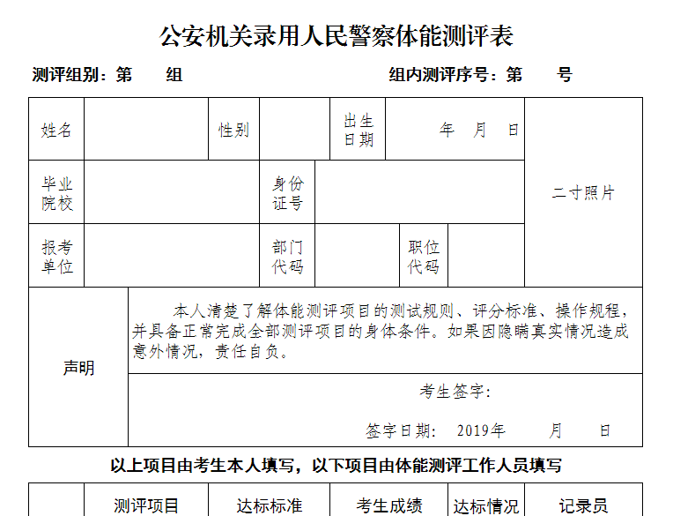
- 照片需使用电子版插入表格中指定位置。（不得使用冲洗照片粘贴方式）。
在附件1中表格自行查询后填入。
手写签名并按指纹。
日期手写。
以下为表格局部示例，考生需要完整打印

